Федеральное государственное бюджетное образовательное учреждение
высшего образования
«РОССИЙСКАЯ АКАДЕМИЯ НАРОДНОГО ХОЗЯЙСТВА
И ГОСУДАРСТВЕННОЙ СЛУЖБЫ
ПРИ ПРЕЗИДЕНТЕ РОССИЙСКОЙ ФЕДЕРАЦИИ»

НИЖЕГОРОДСКИЙ ИНСТИТУТ УПРАВЛЕНИЯ – филиал РАНХиГС

Факультет управления
Кафедра информатики и информационных технологий
Направление подготовки / специальность: 09.03.03 Прикладная информатика
Направленность (профиль) / специализация: Корпоративные информационные системы управления

ЛАБОРАТОРНАЯ РАБОТА
по теме "Освоение работы в Git, GitHab, GitLab"

по дисциплине: | Программная инженерия

АВТОР
Обучающийся 3 курса группы Ик-531
заочной формы обучения
_____________ Силиверстов Д.К.
(подпись) (фамилия, инициалы)
РУКОВОДИТЕЛЬ
___________________________________________
(ученая степень, ученое звание)
оценка ____________________________________
«_____» __________________ 2024 г.
(дата защиты)
______________ Окулич В.И.
(подпись) (фамилия, инициалы)

Введение
Цель работы: освоение базовых принципов работы с распределенной системой контроля версий Git, изучить функциональные возможности платформ GitHub и GitLab, выполнить практические действия по инициализации репозитория и основным операциям (commit, push, pull, merge). Провести сравнительный анализ зарубежных и отечественных решений (GitFlic).
Инструменты:
- Git;
- Текстовый редактор (Notepad++);
- Командная строка;
- Браузер.
Исходные данные:
- Текстовые файлы с произвольным содержимым (отчет по лабораторной работе, файл README.md);
- Учебный репозиторий, создаваемый в процессе работы.
Ход работы
Теоретические аспекты
Назначение, возможности, особенности Git
Git — это распределенная система контроля версий (VCS), разработанная Линусом Торвальдсом в 2005 году.
Назначение:
- Отслеживание изменений в файлах проекта;
- Возможность возврата к любой предыдущей версии;
- Организация совместной работы нескольких разработчиков;
- Ведение параллельных веток разработки (branching) и их слияние (merge).
Основные возможности:
- Локальность: каждый разработчик имеет полную копию репозитория на своем компьютере;
- Недеструктивность: изменения фиксируются в виде коммитов (commit), старые версии не удаляются;
- Ветвление: легковесные ветки позволяют разрабатывать фичи независимо;
- Зона индексации (staging area): подготовка файлов к коммиту;
- Целостность данных: идентификация объектов по хешу SHA-1.
Особенности:
- Высокая скорость работы;
- Гибкость нелинейной разработки;
- Консольный интерфейс (существуют GUI-оболочки);
- Поддержка любых типов файлов (бинарные, текстовые).
Сравнение (Git, GitHub vs GitLab)
Критерий | Git (инструмент) | GitHub (веб-сервис) | GitLab (веб-сервис)
Тип | Локальная VCS | Хостинг репозиториев + CI/CD | Хостинг + DevOps-платформа
Облачное хранение | Нет (локально) | Да (в т.ч. приватные репозитории) | Да (Self-hosted или облако)
CI/CD | Отсутствует | GitHub Actions | Встроенный GitLab CI/CD
Open Source | Открытый код | Частично (закрытые компоненты) | Community Edition — Open Source
Управление проектами | Только через сторонние утилиты | Issues, Projects, Wiki | Issues, Epics, Boards, Wiki
Развертывание | Локально | Только на серверах GitHub | Self-managed / Dedicated / Cloud
Безопасность | Нет встроенных политик | 2FA, SSO, Dependabot | 2FA, Security Scanners, Container Scanning
Российская система GitFlic
GitFlic — отечественная платформа для хранения Git-репозиториев, разработанная компанией «ФЛИЦ».
Особенности:
- Полное импортозамещение, сервера расположены в РФ;
- Поддержка SSH и HTTPS-доступа;
- Наличие CI/CD-системы встроенного типа;
- Инструменты для управления проектами: Issues, Boards, Wiki;
- Поддержка российской криптографии (ГОСТ);
- Интеграция с корпоративными мессенджерами.
Целевая аудитория: государственные учреждения, компании с высокими требованиями к безопасности данных.
Команды системы Git: названия и назначение
Команда | Назначение
git init | Инициализация нового локального репозитория
git clone <url> | Клонирование удаленного репозитория
git add <file> / . | Добавление файла в индекс (staging)
git commit -m "message" | Фиксация изменений с комментарием
git status | Просмотр состояния файлов
git log | История коммитов
git branch | Просмотр или создание веток
git checkout <branch> | Переключение на другую ветку
git merge <branch> | Слияние ветки в текущую
git pull | Получение изменений с удаленного репозитория + слияние
git push | Отправка коммитов в удаленный репозиторий
git remote add origin <url> | Привязка локального репозитория к удаленному
git diff | Показывает различия между текущим состоянием и последним коммитом
Практические аспекты
Создание репозитория
Для создания репозитория, необходимо выбрать опцию «создать репозиторий»:
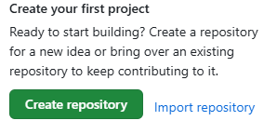
Далее задаются настройки репозитория: название, описание, видимость (в данном случае публичный), а также предоставляется возможность автоматически создать текстовый файл README (в него будет занесена информация о списке лабораторных работ)
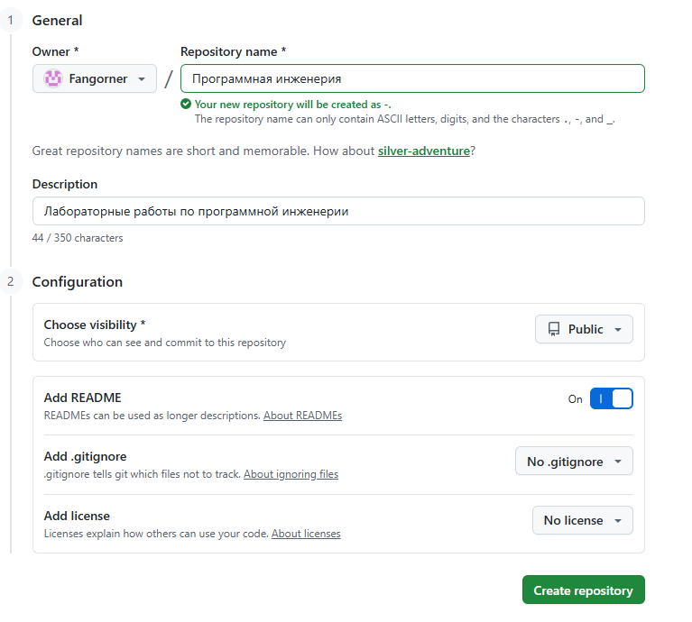
Заполнение файла README
Для заполнения, необходимо перейти в режим редактирования
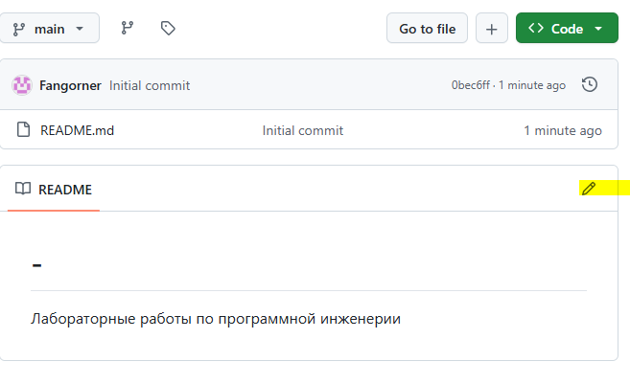
После необходимо внести изменения и сохранить
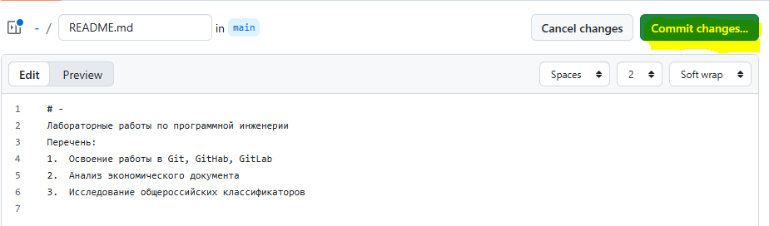
Далее необходимо создать ветку, где будут храниться отчеты по лабораторным работам:
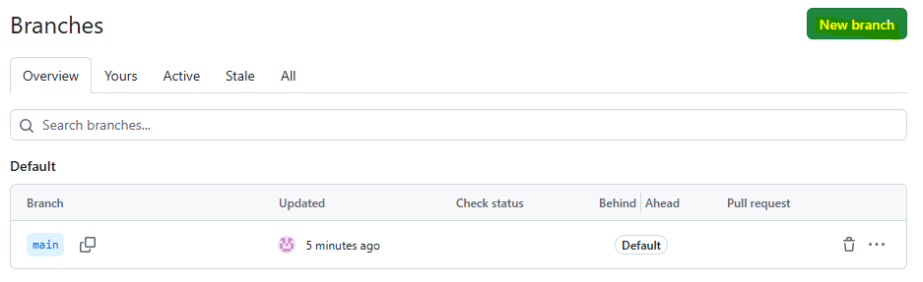
Для создания новой ветки необходимо задать ее название:
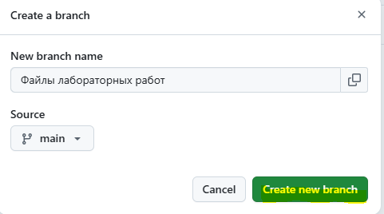
Далее необходимо добавить файл в новую ветку:
